小腳板．走天路
幼兒基督教宗教教育課程

【高班】第5冊：耶穌的教導

親子手冊——來閱讀

1. 大寶藏
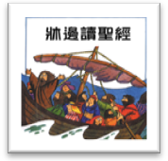
《牀邊讀聖經》
文．Stephanie Jeffs
圖．Graham Round
出版．宗教教育中心
出版年份．2000

內容簡介
本聖經專為初認識聖經的孩子編寫，共四十二篇故事，從上帝造天地說起，到挪亞、亞伯拉罕、摩西、大衞，以至耶穌的生平事跡及初期教會的建立，孩子可透過這些故事來認識慈愛不變的上帝。每篇都是完整獨立的故事，附有簡短禱文，鼓勵家長在牀邊給孩子讀聖經故事、祈禱，完滿地結束一天。

問題討論
- 讀了這些故事，你心目中的上帝是怎樣的呢？
- 你喜歡怎樣讀聖經故事？邊看圖邊聽別人唸，還是自己閱讀？

2. 兩所房子
《小步走路》
文／圖．賽門．詹姆斯
出版．和英出版有限公司
出版年份．2004
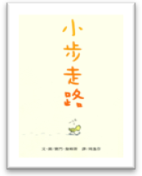
內容簡介
小鴨子和哥哥在森林裏迷了路，走了很遠的路還找不到家，他的腳好痠好痛，再走不動了。聰明的哥哥想想出了一個辦法，便是要小鴨子一小步、一小步的專心往前走。小鴨子聽從哥哥的教導，即使很疲累，也試着盡力去做，不經不覺回到家裏去。

問題討論
- 你喜歡這「一小步」的辦法嗎？為什麼？
- 你試過像小鴨子般，走路走得很累嗎？你當時怎樣做？

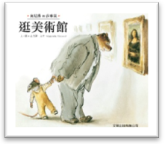
3. 小羊迷路了
《逛美術館》
文／圖．嘉貝麗．文生
出版．文林出版有限公司
出版年份．2007

內容簡介
奧尼帶着莎琳去美術館應徵保安員，但不成功，只好順道參觀展覽。奧尼愈看愈着迷，不經意間與莎琳走散了。奧尼憂心得要命，定要尋回他的小女兒。幸好，他們終於重逢。經歷過分離的痛苦，他們更能體會彼此深厚的情感和相聚的可貴。

問題討論
- 奧尼很愛他的小女兒莎琳，從哪裏可以看出來？
- 你試過迷路嗎？之後怎樣？

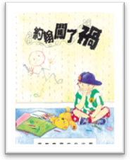
4. 小兒子回家
《約翰闖了禍》
文／圖．Tim Stafford
出版．宗教教育中心
出版年份．1996

內容簡介
約翰在壁紙上畫了一個大鐵甲人，自知闖了大禍，為了躲避爸媽的責罰，他想出了一個辦法，就是改了自己的名字。他躲得了嗎？他的爸媽知道後又怎樣處理？看看約翰的故事，孩子或會曉得勇於認錯的重要，家長或會明白怎樣以愛和寬恕接納孩子犯錯。

問題討論
- 約翰闖了什麼禍？爸媽原諒他嗎？
- 當你闖了禍，你會躲避，還是坦白認錯？


5. 撒種子
《彩色豆》
文／圖．張蓬潔
出版．道聲出版社
出版年份．2006

內容簡介
在一片翠綠的山坡上，有個美麗的豆豆森林。有一年春天，一顆彩色豆和他的豆豆朋友一起被風吹到一塊大石頭上，豆豆朋友都勇敢地從高高的石頭上跳下來，只有彩色豆不敢往下跳。石頭的高度、泥土裏的黑暗叫彩色豆害怕，他一直掙扎，直到風吹來，他咬着牙關跳下去。感謝上帝！美好的結果就在前面。

問題討論
- 彩色豆起初為什麼不敢從石頭跳下來？
- 你有害怕的東西嗎？你曾嘗試克服它嗎？

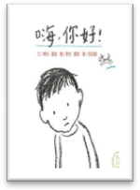
6. 好撒馬利亞人
《嗨，你好！》
文／圖．傑克．富曼
出版．上誼文化實業股份有限公司
出版年份．2007

內容簡介
當孩子被排擠、沒有朋友時，會感到難過和孤單，更難以用言語或文字去形容這些感受。不管是哪種個性，孩子進到學校後，也有可能面臨被欺負和排擠的情況；在這個時候，有的孩子可以自己解決問題，有的孩子卻需要別人協助，才能勇敢地面對事實。作者教孩子用簡單、卻很好聽的一句話：「嗨，你好！」來幫助那些面對被欺負和排擠的孩子。

問題討論
- 被欺負和排擠的孩子是否很無助？
- 你曾否向別人說「嗨，你好！」？別人有什麼反應？

7. 叩門得應
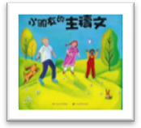
《小朋友的主禱文》
文．Lois Rock
圖．Liz Pichon
出版．宗教教育中心
出版年份．2004

內容簡介
耶穌透過主禱文，告訴他的跟隨者，向上帝說話就像向慈愛的父母說話一樣，並不困難。藉着主禱文，世世代代、各地各方的人踏出學習祈禱的第一步。這本書讓小朋友學習如何恆切禱告。

問題討論
- 你有否用過主禱文的某些內容來祈禱？是哪些內容？
- 試試為一件事或一個人祈禱。

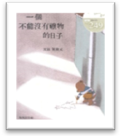
8. 飛鳥和野花
《一個不能沒有禮物的日子》
文／圖．陳致元
出版．和英出版社
出版年份．2003

內容簡介
小熊的爸爸做生意失敗，又一直找不到工作，家裏的錢所餘無幾。但是，聖誕節快來臨，那是一個不能沒有禮物的日子。小熊的爸爸沒有錢為家人預備禮物，但他們一家竟得到很合心意的聖誕禮物。禮物究竟是誰送出的？這是一個關於愛與供應的故事。

問題討論
- 禮物是誰送出的呢？你喜歡這個結局嗎？
- 有家庭、有食物、有衣服，你曾否為着這些感謝天父？

9. 洗腳
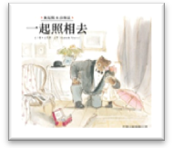
《一起照相去》
文／圖．嘉貝麗．文生
出版．文林出版有限公司
出版年份．2007

內容簡介
莎琳無意中看到奧尼的舊相片。看見奧尼兒時的相片，她開心不已！可是，相片愈看愈不對勁，裏面居然沒有一張和莎琳一起拍的照片。莎琳的弱小心靈受了傷，她開始生氣了。奧尼不輕看莎琳的感受，也重視她的需要，馬上帶莎琳一起到照相館照相去。

問題討論
- 奧尼用什麼方法來安慰生氣的莎琳？
- 當你留意到別人的需要時，你有否馬上幫忙？

